

**Centro Universitário do Norte – Uninorte**

**Ser Educacional**

**Bacharel em Ciência da Computação**

Gabriel Araujo Ferreira – 03174478

**Relatório Trabalho de Visão Computacional**

**MANAUS**

**2022**

**1** **SOBRE O PROJETO**

A aplicação foi desenvolvida na linguagem Python, utilizando a biblioteca de visão computacional OpenCV, trabalhando com a técnica de Cascade Classifier, que auxilia na detecção de objetos em imagens.

A partir de um dataset com mais de 2000 imagens de faces com e sem máscaras para realizar o treino, o algoritmo realiza a comparação da face da câmera do usuário com o dataset pré-estabelecido, e em tempo real mostra a porcentagem de semelhança entre ambos e se o usuário está ou não usando máscara.

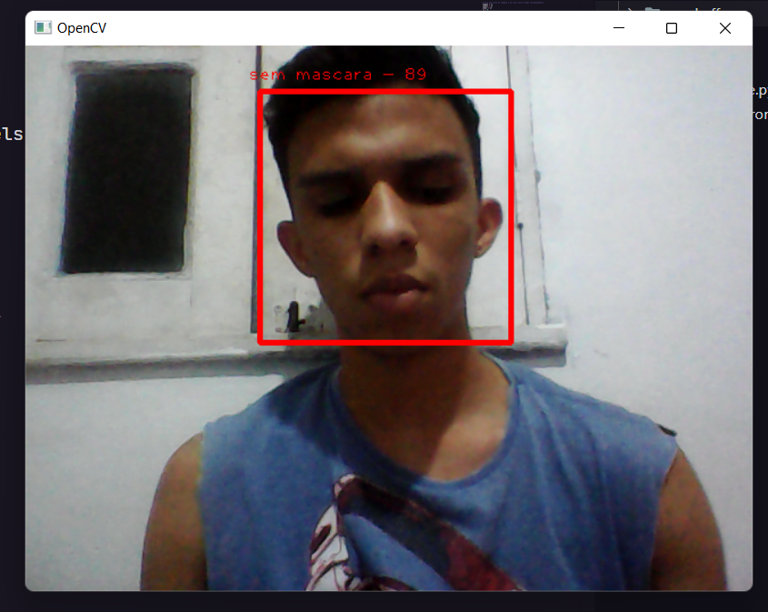 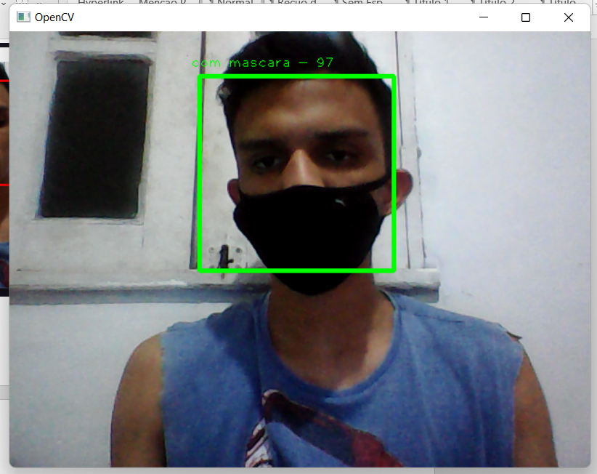

Apesar de existir algoritmos mais precisos, o Haar Cascade é ótimo por conta da sua velocidade para realizar o reconhecimento e para uso em dispositivos com recursos limitados, mas não é tão preciso, sendo propenso a ter detecções falso-positivas, quando o algoritmo pode relatar um rosto quando nenhum rosto está presente.

O algoritmo trabalha examinando cara área marcada e classifica cada frame da imagem como SIM, essa área possui uma face e NÃO, essa área não possui uma face, isso após o algoritmo ter sido treinado, para assim saber quando uma área é uma face e quando não é.

Por precisar examinar cada frame, se torna necessário mais recursos computacionais, porém a vantagem do Haar Cascade é realizar vários testes quando detecta uma região, se um dos testes falhar, ele descarta a região e vai para a próxima, evitando mais gastos.

**2** **PRÉ-REQUISITOS**

* Python 3.10.4 – link para download: <https://www.python.org/downloads/>
* Visual Studio Code – link para download: <https://code.visualstudio.com/>
* Código do projeto – link para download: <https://github.com/gabriell-ferreira/visao-computacional/archive/refs/heads/main.zip>

**3** **EXECUÇÃO**

* Realizar o download do projeto.
* Extrair o arquivo baixado no diretório da sua escolha.
* Abrir o Visual Studio Code no diretório do projeto.

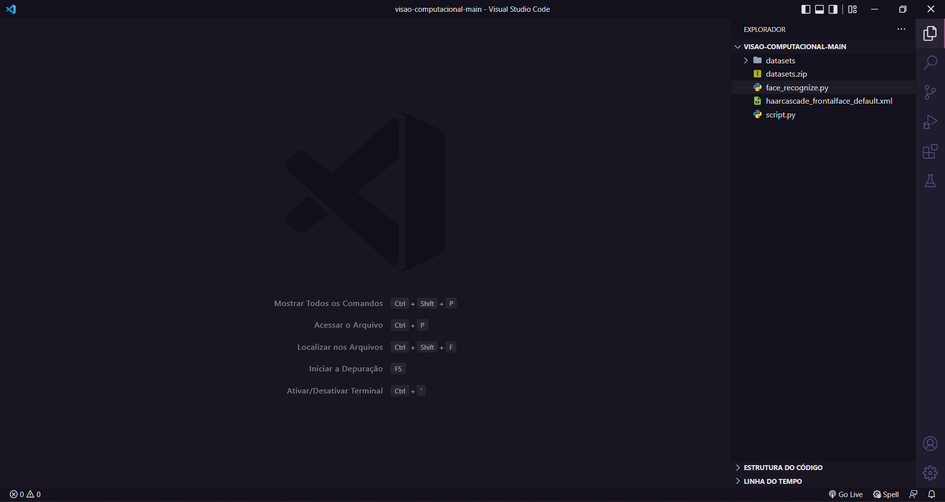

* Abrir o terminal integrado do Visual Studio Code.

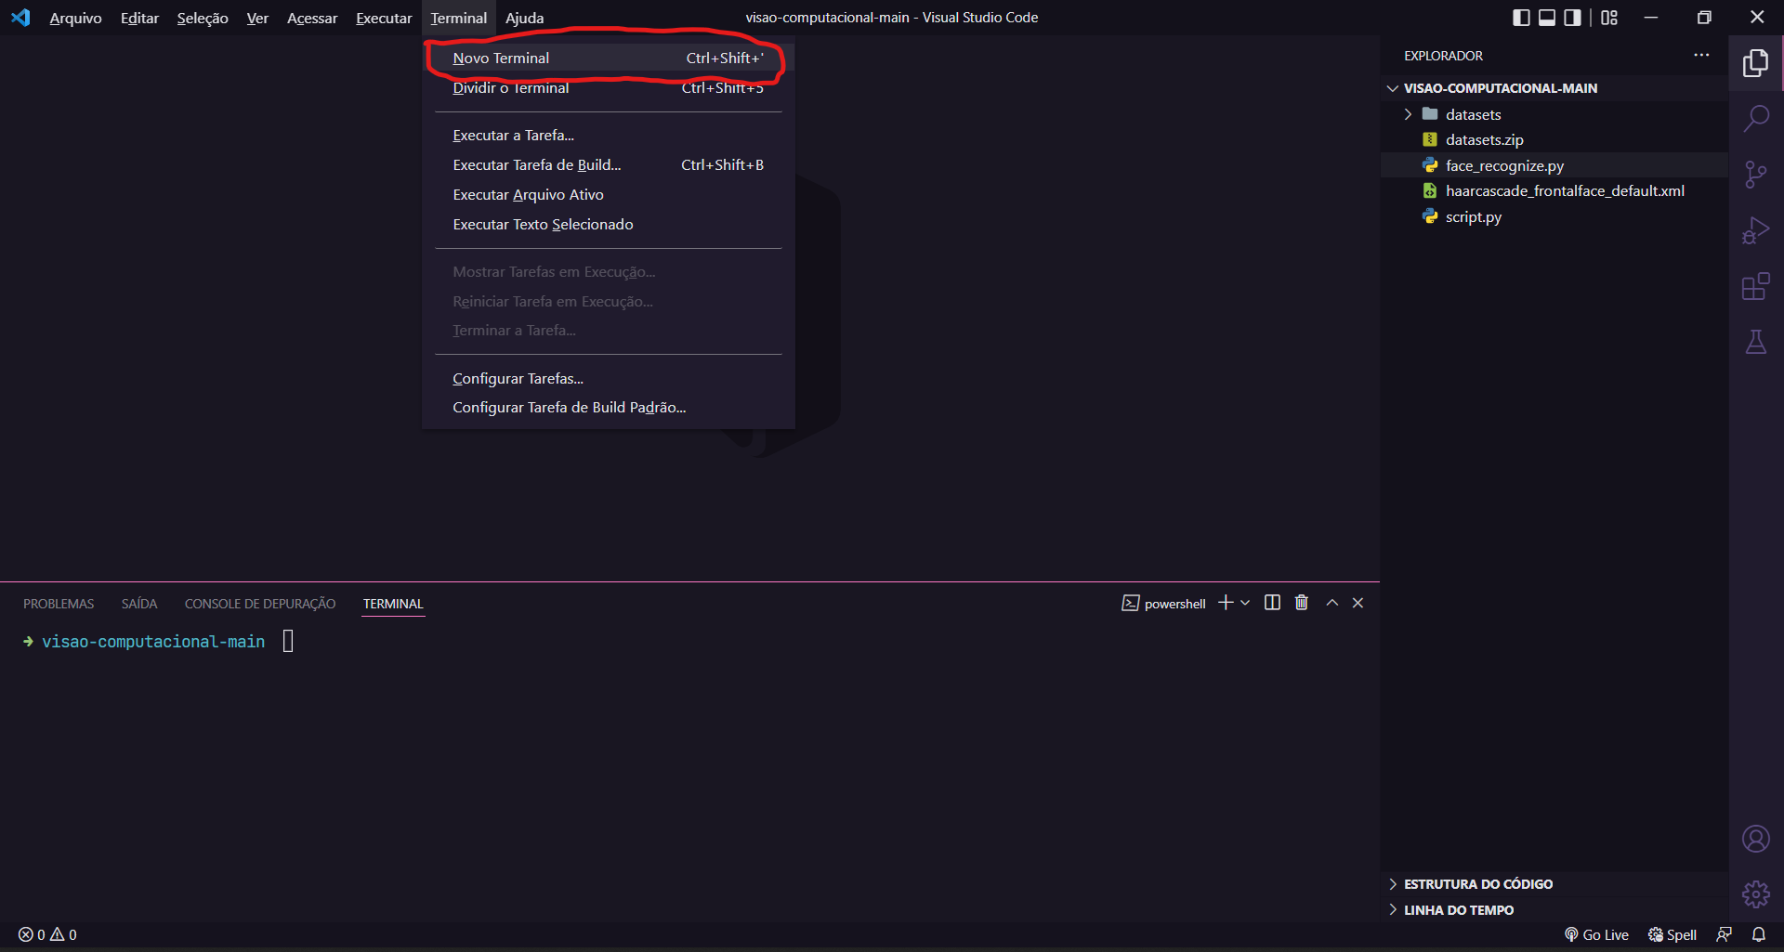

* Instalar a biblioteca opencv-contrib-python executando o seguinte comando no terminal: pip install opencv-contrib-python==4.5.5.62

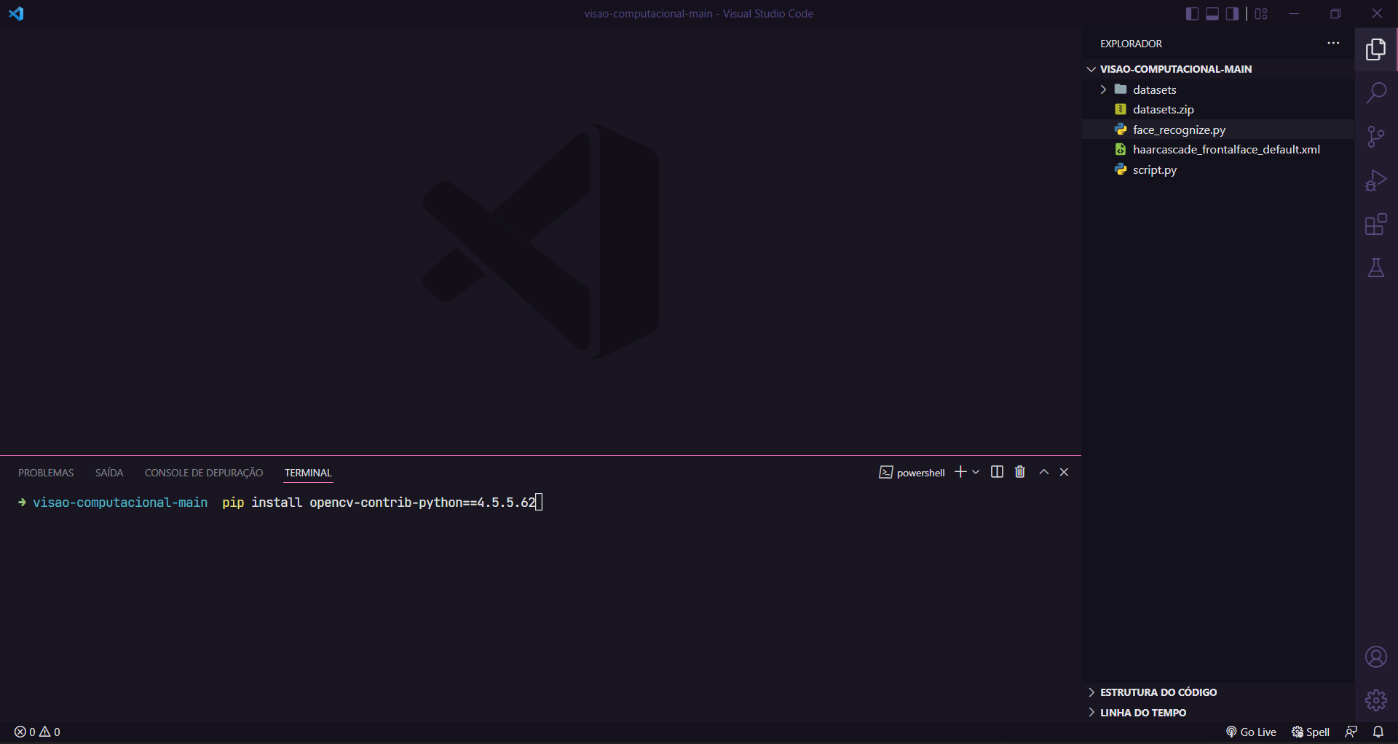

* Executar o seguinte comando no terminal: py .\face_recognize.py

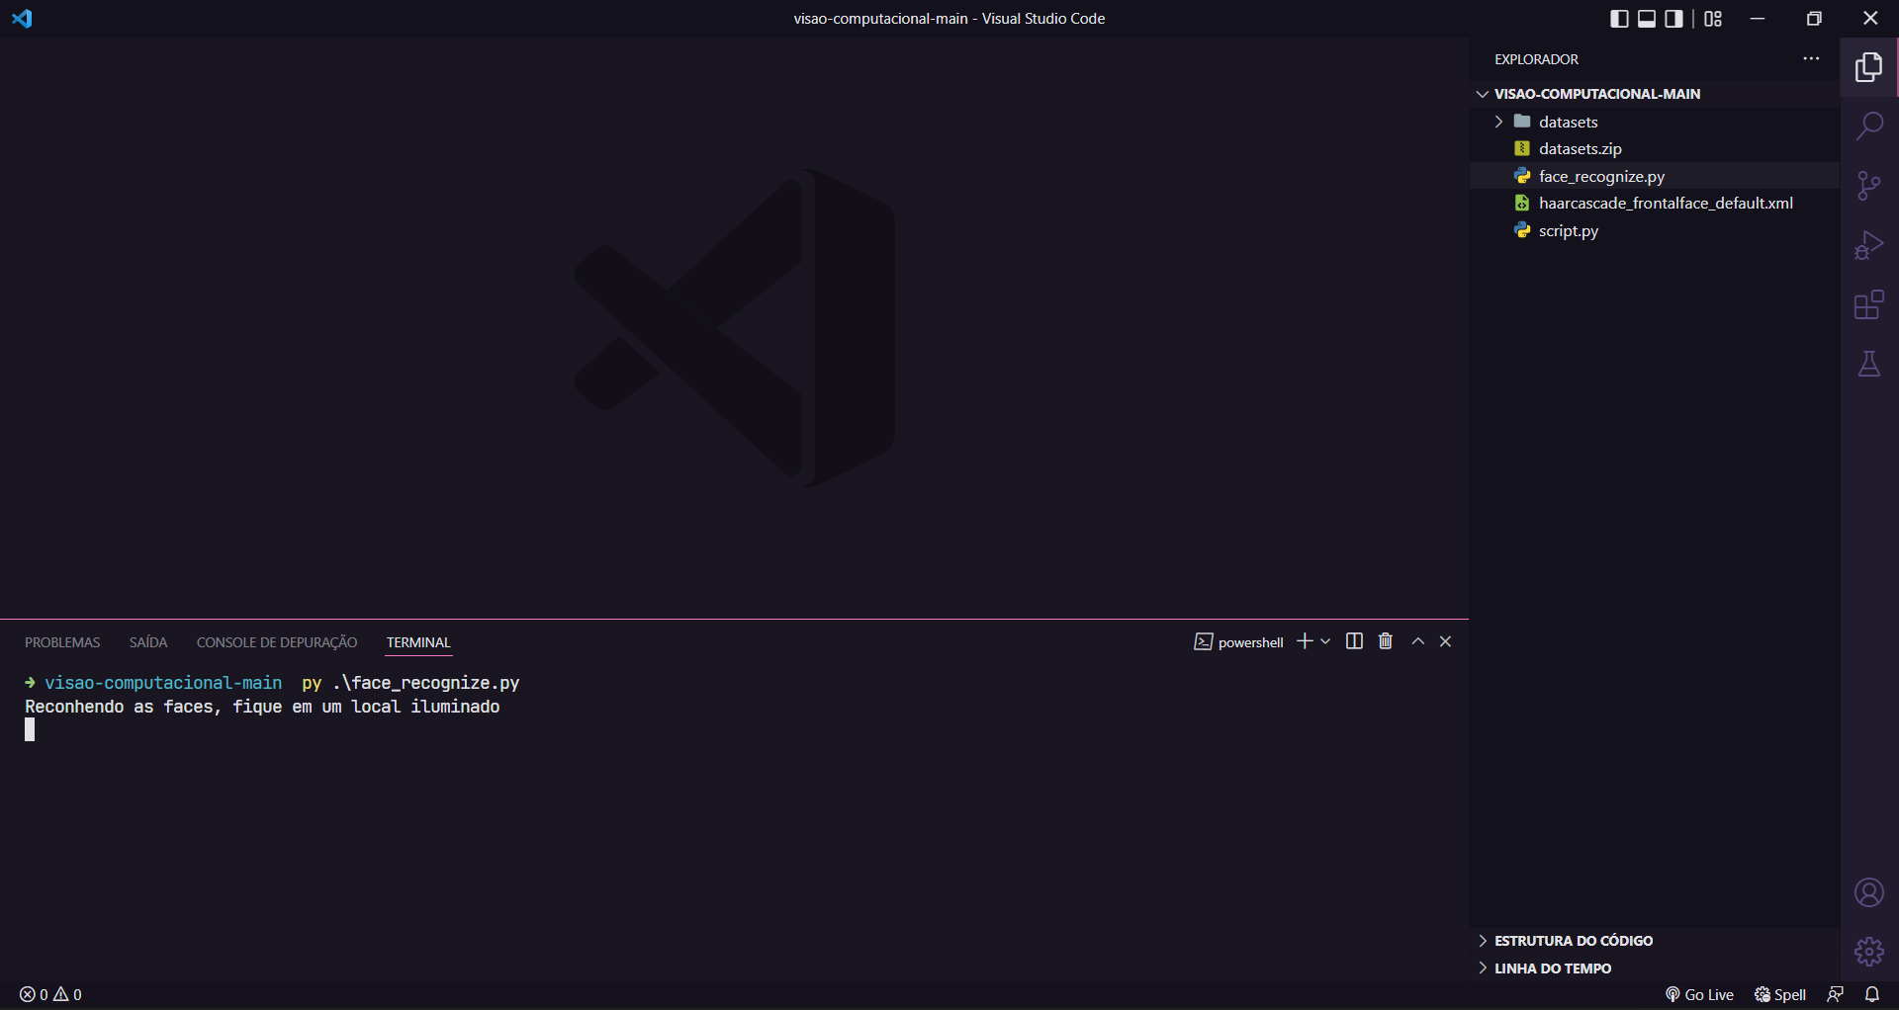

* Após alguns segundos, a sua webcam será ligada e o aplicação fará o reconhecimento.

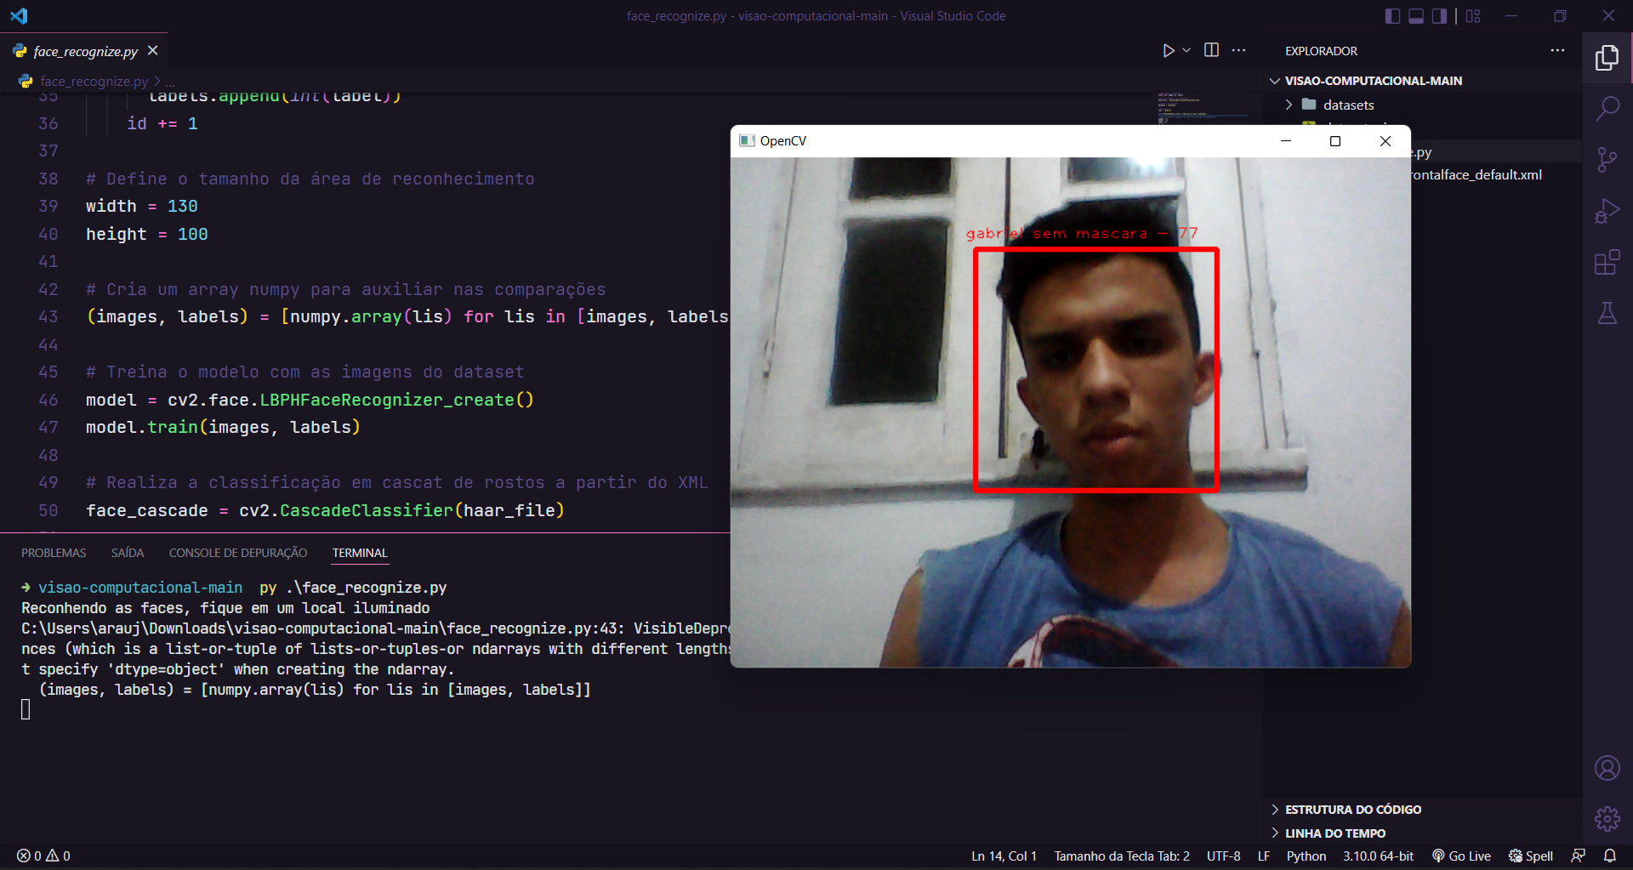

* Para fechar a aplicação, basta apertar a letra ‘q’.